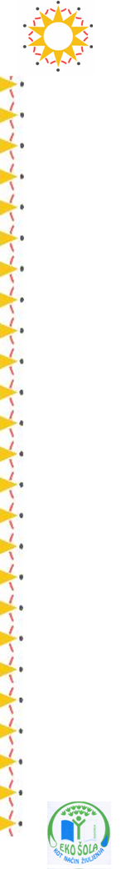
OSNOVNA ŠOLA
ŠMARTNO PRI SLOVENJ GRADCU
Šmartno 69
2383 Šmartno pri Slovenj Gradcu
Tel.: (02) 620 2 620
Elektronska pošta: os.smartno-sg@guest.arnes.si

VLOGA ZA POMOČ
PRI NAKUPU DELOVNIH ZVEZKOV

Podpisani/a __________________________________________ mati / oče učenca/ke _____________________________________________, ki bo v šolskem letu 2023/2024 obiskoval/a ______. razred, prosim za pomoč šolskega sklada za nakup delovnih zvezkov za šolsko leto 2023/2024.
Davčna številka otroka:________________________

K vlogi prilagam fotokopijo odločbe o otroškem dodatku, ki je veljavna do _____________________.

Datum: ____________ Podpis staršev: ________________________

